WYBRANE PROPOZYCJE PROGRAMOWE

National Geographic

grudzień 2018 r.

Grudzień to na kanale National Geographic prawdziwe święta! I to nie tylko ze względu na Boże Narodzenie, ale również dwudziestolecie działalności kanału National Geographic w Polsce. Chcemy świętować razem z naszymi Widzami, dlatego to właśnie Oni częściowo ułożą ramówkę na pierwszy dzień grudnia. W głosowaniu wybiorą pięć ulubionych programów z ostatnich dwudziestu lat i będą mieli szansę ponownie zobaczyć je na naszej antenie.
Święta Bożego Narodzenia będą z kolei gratką dla wszystkich, którzy chcieliby się poczuć jak prawdziwy odkrywca. Zanim jednak w pełni oddamy się bożonarodzeniowemu świętowaniu, nieraz przeżyjemy sytuacje, które mogą wywołać dreszcze. Będziemy świadkami najsłynniejszych katastrof lotniczych, przyjrzymy się z bliska tajemnicy zamachu na Kennedy’ego, zobaczymy, jak tworzyły się zalążki dyktatury na świecie i spróbujemy rozwikłać tajemnice Korei Północnej.
PRZYCZYNY KATASTROF LOTNICZYCH
Why Planes Crash 1
Premiery w poniedziałki od 10 grudnia o godz. 21:00
(5x60 min)

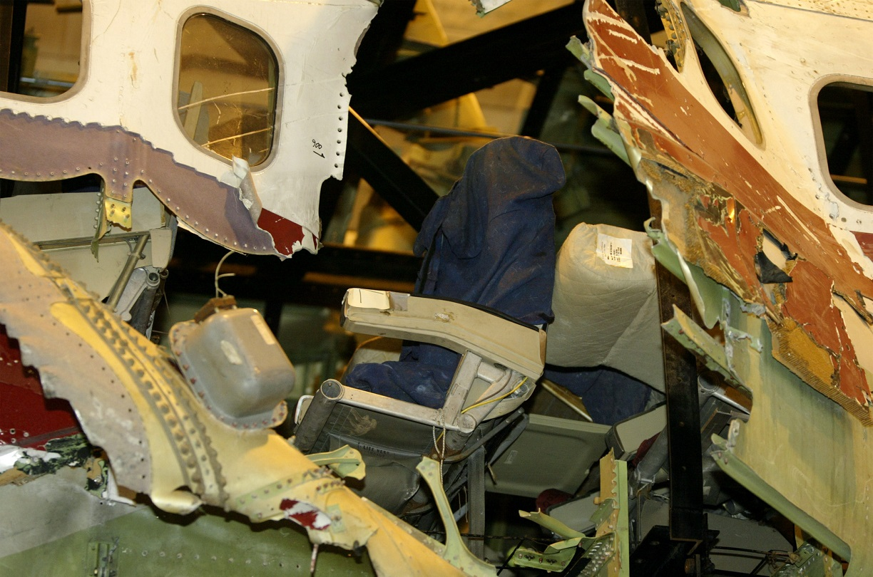

To miał być rutynowy lot na stałej trasie obsługiwanej od lat. Miało być jak zawsze, a jednak… coś poszło nie tak. W serii „Przyczyny katastrof loniczych” znajdziemy się w samym centrum wydarzeń, które na zawsze zmieniły życie pasażerów. Będziemy świadkami konsekwencji, jakie niosą za sobą błędy, niedopatrzenia i awarie techniczne. Przeżyjemy przerażające chwile, a archiwalne materiały i technicznie zaawansowane rekonstrukcje wydarzeń pozwolą nam się poczuć, jak byśmy brali w nich udział.

ŻYCIE W KOSMOSIE
ISS: 24/7 on a Space Station
Premiera we wtorek 18 grudnia o godz. 23:00
(1x60 min)

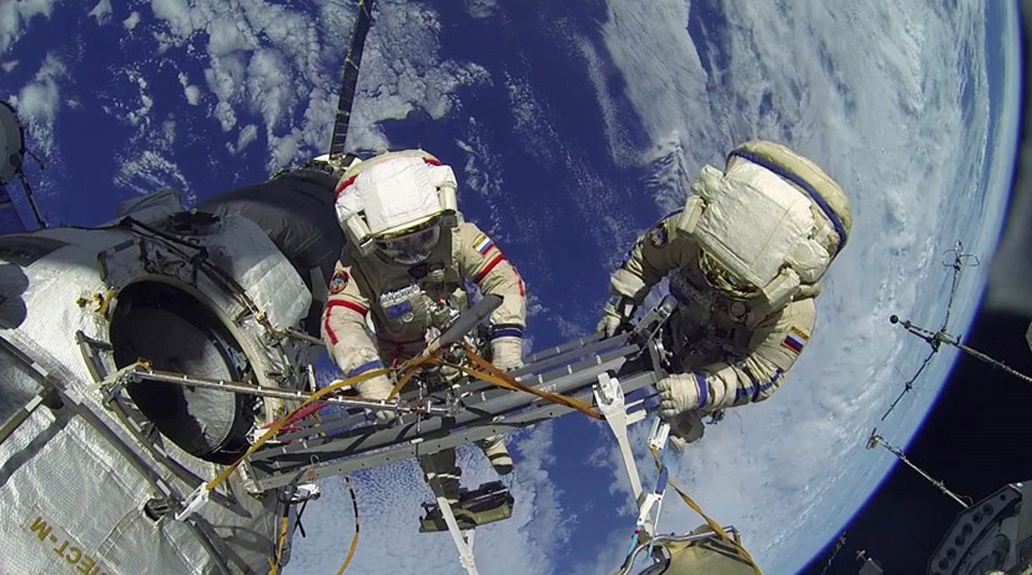

Międzynarodowa Stacja Kosmiczna (ISS) to bez wątpienia jeden najbardziej ambitnych projektów, jaki kiedykolwiek wyszedł spod ręki człowieka. To gigantyczna konstrukcja, zajmująca powierzchnię około 9700 m2 i ważąca 400 ton, która pozwoliła ludzkości eksplorować przestrzeń kosmiczną i poznawać z bliska Układ Słoneczny. W jej budowie uczestniczyło 16 krajów, a dziś ISS jest miejscem, gdzie żyją i współpracują ze sobą mieszkańcy z różnych stron świata. Zobaczcie z nami, jak wygląda „Życie w kosmosie”.

KOSZMARNA WYPRAWA
Banged Up Abroad 12
Premiery w czwartki od 6 grudnia o godz. 22:00
(10x60 min)

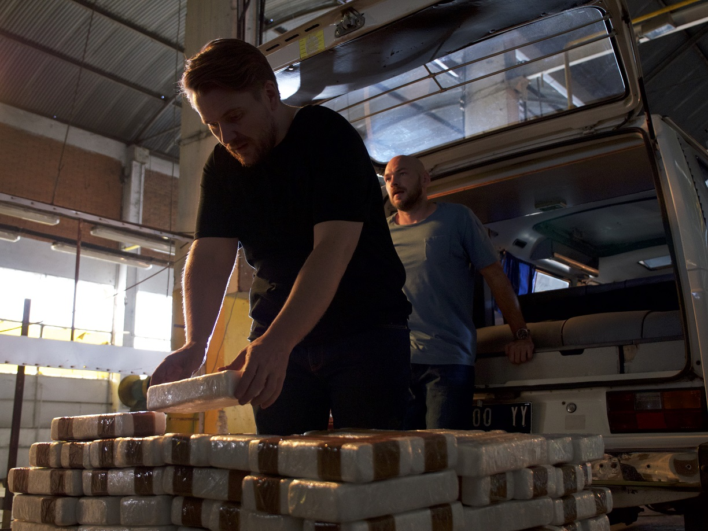
Po raz dwunasty na antenę kanału National Geographic wraca seria mrożąca krew w żyłach. Znowu będziemy mieli szansę towarzyszyć ludziom, którzy mieli odbyć fantastyczną podróż, a ostatecznie zamieniła się ona w koszmar ich życia. Im zabrakło szczęścia, nam – na pewno nie zabraknie emocji.

ZAMACH NA KENNEDY’EGO – NIEZNANE WĄTKI
JFK: The Lost Assassination Tapes
Premiera w piątek 7 grudnia o godz. 21:00
(1x60 min)



Zabójstwo prezydenta Kennedy'ego jest jednym z najlepiej udokumentowanych wydarzeń w historii, ale wiele z powstałych wtedy nagrań nie ujrzało światła dziennego. Niezwykły materiał z archiwum National Geographic pokaże tę historię tak, że będziesz się czuł, jak na Dealey Plaza w Dallas 22 listopada 1963 roku.

KORZENIE DYKTATURY
Making a Dictator
Premiery w piątki od 7 grudnia o godz. 22:00
(3x60 min)

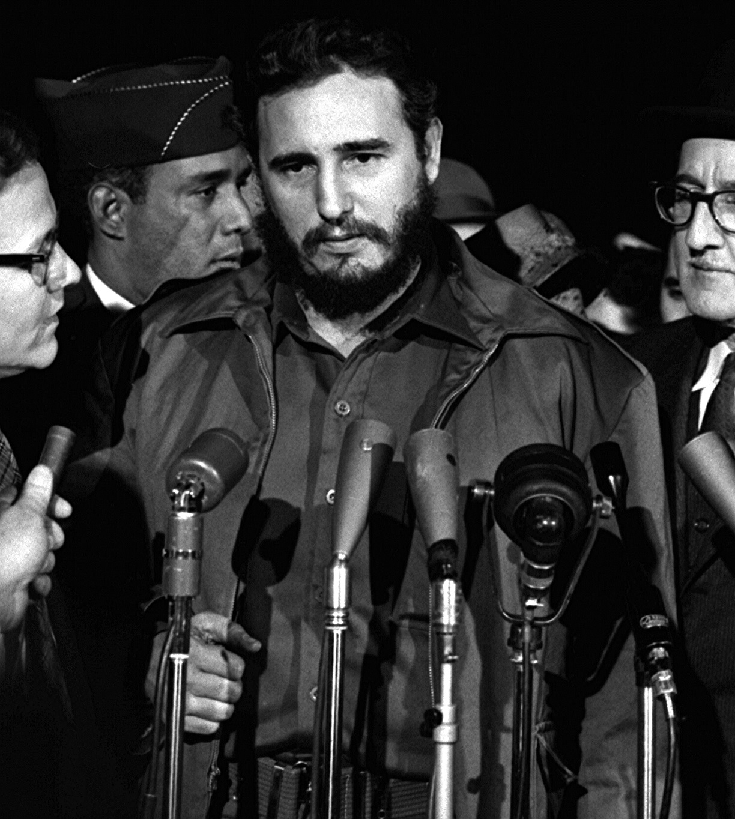

Co łączy Adolfa Hitlera, Saddama Husseina, Augusto Pinocheta, Mobutu Sese Seko i Fidela Castro? Doszli do władzy, stosując podobne metody. Pomogły im w tym kryzysy gospodarcze i niepokoje społeczne. Zidentyfikowali wspólnych wrogów, zrujnowali dotychczasową organizację rządową i przeforsowali programy, które według nich były rozwiązaniem problemów kraju. Poznajcie z nami dogłębnie „Korzenie dyktatury”.

KOREA PÓŁNOCNA WEDŁUG MICHAELA PALINA
North Korea: Michael Palin’s Journey
Premiery w niedziele od 16 grudnia o godz. 22:00
(2x60 min)



Historyczne spotkanie między przywódcą Korei Północnej Kim Dzong-Unem i prezydentem Korei Południowej Mun Jae-in trafiło na nagłówki pierwszych stron gazet na całym świecie. Gdy wiadomości na temat spotkania filtrowane były przez północnokoreańską propagandę, Michael Palin – jeden z członków legendarnego Latającego Cyrku Monthy Pythona – obserwował z bliska reakcje Koreańczyków. Odwiedził miejsca, w które rzadko – o ile w ogóle - trafiają zagraniczni goście. Rozmawiał z ludźmi, przyglądał się ich reakcjom i codziennemu życiu, a także uczestniczył w najważniejszych dla nich świętach.
ŚWIĘTA NA KANALE NATIONAL GEOGRAPHIC
Przez całe Święta, od 24 grudnia do 26 grudnia od godz. 9:00



Święta na kanale National Geographic to czas na podróż po całym świecie w doborowym towarzystwie. W tym niezwykłym okresie zagłębimy się w najdziksze zakątki świata, poznamy niecodzienne fabryki… smaku, zobaczymy najniebezpieczniejsze miejsca i skarby ukryte głęboko pod powierzchnią mórz i oceanów. Nie zabraknie też dokumentów o niezwykłych Polakach.

- Programy z serii “Dzika…”
To niecodzienna szansa na poznanie mniej znanych zakątków świata. Będziemy mieli okazję zobaczyć rzadko pokazywane krajobrazy i mieszkańców terenów, które pozornie wydają się być znajome.

- Fabryki smaku
Dzięki dokumentom z tej serii będziemy mieli szansę odkryć tajemnice produkcji popularnych artykułów spożywczych. Każdy odcinek przeniesie nas do innej fabryki i odsłoni kulisy powstawania przysmaków.

- Najniebezpieczniejsze miejsca świata
Lotnisko wyrzeźbione w lodzie, droga nad urwiskiem, podniebne mosty… Oto miejsca, w których najdrobniejszy ludzki błąd grozi katastrofą. Twórcy programu zaprezentują najbardziej ekstremalne mosty, drogi, trasy kolejowe, szlaki wodne i tunele.

- Potęga techniki
„Potęga techniki” to seria, która przedstawia fascynujący świat inżynierii. Innowacje, odkrycia, rywalizacja na lądzie, morzach i w powietrzu – program pokaże, w jaki sposób technologia wpływa na nasz świat, od funkcjonowania społeczeństwa, przez podróże, po handel i działania wojenne. Zobacz, jak inżynieria definiuje kierunek naszej technologicznej przyszłości.

- Wyprawa na dno
Od poszukiwań zaginionego lotu MH370 Malaysia Airlines i legendarnej Atlantydy po podmorskie kable telekomunikacyjne, które łączą nas w ramach globalnej sieci. Oceany są pełne tajemnic ukrytych głęboko w morskiej toni. „Wyprawa na dno”, nowa seria programu popularnonaukowego National Geographic, zabiera widzów w podróż na dno oceanów, mórz i jezior, by pokazać wraki, zatopione skarby, miasta, zaskakujące formacje geologiczne – a wszystko to przy użyciu najnowszych technologii. Wspólnie rozwiążemy zagadki, które nurtują ludzi od stuleci. Jedną z nich jest zaginięcie jedynego nazistowskiego lotniskowca – okrętu Graf Zeppelin – który nigdy nie wziął udziału w walce. Jego wrak został znaleziony w Bałtyku przez Polaków.

- Architektura
W tej serii poznamy arcydzieła architektoniczne, które wyszły spod ludzkiej ręki. Zobaczymy, kto stał za ich projektem i w jaki sposób zostały wykonane, by przez długie lata cieszyć i zachwycać kolejne pokolenia.

- Biblia
Jedna z najbardziej niezwykłych ksiąg ludzkości jest od tysięcy lat przedmiotem licznych badań. Zobaczcie, co dokładnie kryje w sobie Pismo Święte.

- Zaginione skarby
Zaginione skarby od zarania dziejów rozgrzewają do czerwoności ludzką wyobraźnię i mobilizują do działania badaczy, archeologów i poszukiwaczy, liczących że głęboko poza zasięgiem ludzkiego wzroku skrywają się klejnoty i bezcenne artefakty.

- Biografie Polaków
W serii specjalnie przygotowanych dokumentów poznamy bliżej życie i kulisy działalności Polaków, którzy zapisali się nie tylko w historii naszego kraju, ale i świata, Jerzego Kukuczki czy Jerzego Popiełuszki.
SYLWESTER I NOWY ROK NATIONAL GEOGRAPHIC
W Sylwestra od godz. 10:00 i Nowy Rok od godz. 13:00

Sylwester i Nowy Rok na kanale National Geographic to czas, kiedy będziemy mieli szansę poczuć się jak odkrywcy. Zagłębimy się w poszukiwaniach zaginionych skarbów, postaramy się rozwikłać nurtujące ludzkość tajemnice, a także przyjrzymy się bliżej ludziom, których wydawać by się mogło, że dobrze znamy.

- Zaginione skarby i tajemnice – emisja w Sylwestra od godz. 10:00

Kufry pełne złota, klejnoty, starożytna broń, niecodzienne rzeźby i skarby – w Sylwestra od rana będziemy przemierzać świat wzdłuż i wszerz w poszukiwaniu najcenniejszych artefaktów.

- Biografie – emisja w Nowy Rok od godz. 13:00

Wielkie nazwiska z pierwszych stron gazet. Ludzie, których zna cały świat. Choć wydawać by się mogło, że wiemy o nich wszystko, okazuje się, że ich życie skrywa przed nami sporo tajemnic. W serii programów przygotowanych na Nowy Rok przez kanał National Geographic, będziemy mieli szansę dowiedzieć się więcej o bohaterach współczesnego świata, m.in. o księżnej Dianie, rodzinie Kimów czy Czesławie Niemenie.

GRUDNIOWE MINIMARATONY

- 20 LAT NATIONAL GEOGRAPHIC W POLSCE
Emisja 1 grudnia przez cały dzień

W ramach głosowania Widzowie kanału National Geographic wybiorą pięć spośród dwudziestu propozycji, które były najchętniej oglądane w ostatnich dwudziestu latach działalności kanału w Polsce.

- MINIMARATON CUDA ARCHITEKTURY
Emisja 8 grudnia od godz. 21:00

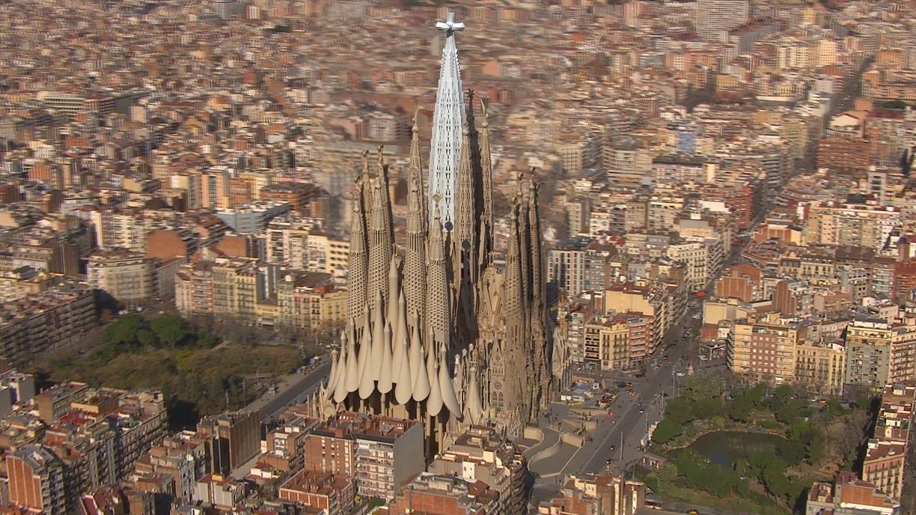

SAGRADA FAMILIA – PREMIERA 8 GRUDNIA O GODZ. 21:00

Ta budowla to historia sama w sobie. Choć jej konstruowanie rozpoczęło się w XIX wieku, budowa nie została zakończona do dziś. Zobaczcie, na jakim etapie są prace i jaki będzie ich efekt końcowy. Dokument „Sagrada Familia” to niezwykłe spojrzenie na jedną z najbardziej inspirujących konstrukcji w Europie. Możemy zobaczyć już nie tylko gotową konstrukcję, ale i trójwymiarową wizualizację finalnego efektu tej trwającej setki lat budowy. Zobaczcie, co przyniesie niezwykłe połączenie wiedzy, doświadczenia i technologii powstałych na przestrzeni kilkuset lat.

NOWY LUWR W ABU ZABI
Trudno wyobrazić sobie wyjazd do Paryża bez wizyty w Luwrze. Od niedawna to samo powiedzieć można o Abu Zabi. Nad samym brzegiem Zatoki Perskiej znajduje się bowiem nowy Luwr – inspirowane kulturą arabską muzeum, zaprojektowane przez architekta Jeana Nouvela, które dzięki ekspozycji złożonej z 400 bezcennych arcydzieł od razu stało się punktem obowiązkowym na mapie pasjonatów sztuki. Luwr w Abu Zabi to także architektura najwyższych lotów, która sama w sobie jest dziełem sztuki. Dokument „Nowy Luwr w Abu Zabi” to dziennik budowy tego wyjątkowego muzeum.

ZJAWISKOWA SALA KONCERTOWA
Na dachu starego spichlerza w Hamburgu, architekci, którzy odpowiadają za nowoczesny projekt Stadionu Narodowego w Pekinie (zwanego również Ptasim Gniazdem), podjęli się budowy spektakularnej hali koncertowej. Z tym nowatorskim projektem związane są wielkie nadzieje uczynienia z Hamburga miasta rozpoznawanego na całym świecie. Jednakże, by zachęcić do przyjazdu najlepszych światowych muzyków, hala koncertowa musi posiadać perfekcyjną akustykę, co jest niezwykle trudnym wyzwaniem. Co więcej, sen z powiek budowniczych spędza fakt, że budynek miał być oddany do użytku kilka lat wcześniej i kosztować kilka milionów euro mniej.

NIEZIEMSKIE OGRODY
Te ogrody to prawdziwe skarby w centrum wielkich miast. Są domem dla tysięcy gatunków roślin z całego świata. To miejsca, gdzie spotkali się nie tylko miłośnicy roślin, ale i inżynierowie.

- MINIMARATON TAJEMNICE SECRET SERVICE
Emisja 15 grudnia od godz. 21:00

MROCZNE SEKRETY CIA
To jeden z ciemnych sekretów Zimnej Wojny – przedstawiamy przerażający opis działań CIA zmierzających do poddania nieświadomych członków społeczeństwa działaniu broni biologicznej, halucynogennych leków i technik psychologicznych, mających na celu kontrolowanie umysłu.

- MINIMARATON WIĘZIENIE ALCATRAZ
Emisja 22 grudnia od godz. 21:00

WIELKIE UCIECZKI Z ALCATRAZ
Hellcatraz. Amerykańska Wyspa Diabła. Skała. Tak określano więzienie o najostrzejszym rygorze, które stało się domem dla legend, takich jak Al Capone, gangster Machine Gun Kelly i Robert „Ptasznik” Stroud. Przez prawie trzydzieści lat wszyscy więźniowie twierdzy marzyli o ucieczce, a niektórzy nawet podjęli jej próbę. Dokument „Wielkie ucieczki z Alcatraz” pozwoli nam odkryć niezwykle ciekawe historie więźniów, opowiedziane przez nich samych.

REKINY Z ALCATRAZ
Najgorsi z najgorszych i najtwardsi spośród najtwardszych byli osadzani w więzieniu Alcatraz. Oczywiście każdy z nich chciał uciec, a największą przeszkodą na ich drodze nie były wcale mury, kraty czy strażnicy. Zatokę San Francisco zamieszkują różne gatunki rekinów. Strażnicy z Alcatraz zawsze dbali o to, by więźniowie mieli tego świadomość. Przez niektórych twierdza nazywana była wręcz Sharkatraz. W dokumencie „Rekiny z Alcatraz” zbadamy przerażający mit rekina, którego strażnicy używali do zapobiegania ucieczkom.

- MINIMARATON NIEZWYKŁE ZJAWISKA POGODOWE
Emisja 29 grudnia od godz. 21:00

DZIESIĘĆ NAJWIĘKSZYCH KATASTROF NATURALNYCH
W tym dokumencie dziesięciu światowej sławy ekspertów przedstawia listę najważniejszych klęsk żywiołowych wszech czasów: od Huraganu Katrina, poprzez Tsunami na Oceanie Indyjskim, do szerzącej się w czternastym wieku epidemii dżumy. Każde z nich miało wyjątkowy wpływ na późniejsze losy człowieka przez co wszystkie zapewniły sobie trwałe miejsce w historii świata. Podpierając się historycznymi archiwami oraz komputerowymi grafikami eksperci ujawnią kluczowe momenty, które zamieniły te naturalne zjawiska w pełne dramaturgii ludzkie katastrofy.

KATAKLIZM POGODOWY
Anomalie pogodowe sieją zniszczenie na całym świecie. W pogramie naukowcy próbują przewidzieć skutki globalnego ocieplenia.

###

National Geographic skłania widzów, by dowiedzieli się więcej. Poprzez pasjonujące dokumenty i reportaże oraz programy rozrywkowe wzbogaca naszą wiedzę o otaczającym świecie. National Geographic angażuje i stawia wyzwania, by poznać głębiej, na nowo. Dzięki współpracy z Towarzystwem National Geographic, znanymi na całym świecie badaczami oraz fotografowani, nasze programy są interesujące, wiarygodne, pokazują zapierające dech w piersiach ujęcia i pozostają na długo w pamięci. National Geographic oferuje dostęp do unikalnych ludzi, miejsc i zdarzeń na całym świecie. Pokazuje i przybliża świat poprzez programy dotyczące różnych dziedzin naszego życia: naukę i technikę, historię oraz psychologię. Programy na antenie National Geographic to mądra, oparta na faktach rozrywka. Pokazujemy prawdziwe historie, wielkie przedsięwzięcia i wyjątkowe odkrycia.
Więcej informacji na witrynie: www.natgeotv.com/pl.
Izabella Siurdyna  PR Manager  FOX Networks Group  tel.(+48 22) 378 27 94, tel. kom. +48 697 222 296  email: izabella.siurdyna@fox.com | Olga Kobus  NBS Communications  tel. kom. +48 519 856 375  email: okobus@nbs.com.pl | Beata Krowicka  NBS Communications  tel. kom. +48 511 917 929  email: bkrowicka@nbs.com.pl

